Техническая спецификация.

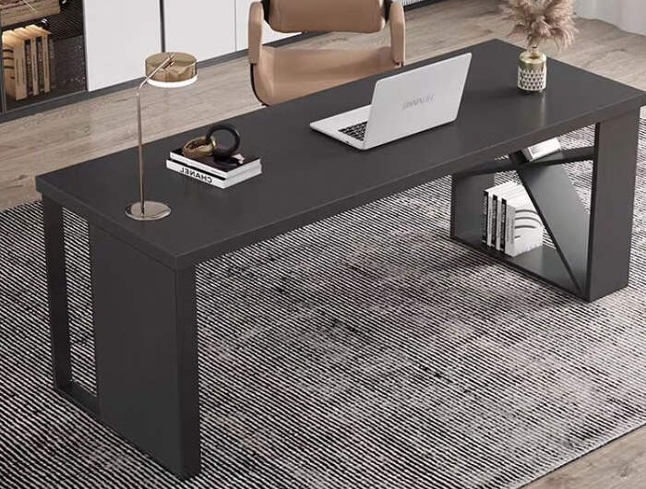
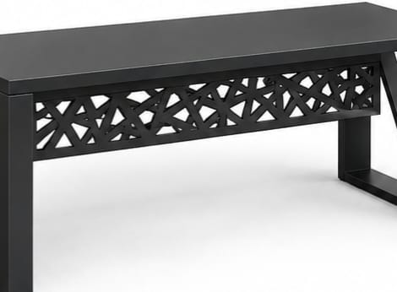

Техническая спецификация на изготовление офисного стола — 3 шт. Изготовление и поставка офисных столов в количестве 3 (трех) штук согласно представленному Заказчиком эскизу. Размер стола: длина — 1500 мм, глубина — 650 мм, высота — 750 мм. Столешница прямоугольной формы, материал — ЛДСП, толщина столешницы не менее 20 мм (по согласованию с заказчиком).
Царга — декоративная, перфорированная, расположенная под столешницей между боковыми опорами. Высота царги — от 300 до 400 мм. Материал — прочный материал, пригодный для изготовления декоративных вырезов. Царга должна иметь геометрический узор с фигурными сквозными вырезами или иной согласованной формы. (примерный образец на картинке). Цвет —в соответствии с цветом стола. Царга должна быть надёжно закреплена к несущим элементам стола. Края и поверхности вырезов должны быть обработаны, без сколов, заусенцев и острых кромок. Конструкция должна обеспечивать достаточную жёсткость стола и безопасную эксплуатацию. Все открытые торцы столешницы и деталей из ЛДСП должны быть обработаны кромкой ПВХ толщиной не менее 2 мм, без сколов, отслоений, зазоров и выступающих краев. Конструкция стола — асимметричная, согласно представленному эскизу. С одной стороны стола предусматривается боковая опора (ножка) прямоугольной формы. С противоположной стороны предусматривается дизайнерская боковая опора из ЛДСП с наклонным элементом и открытыми полками (нишами) для размещения документов, книг и иных принадлежностей, по внешнему виду и конструктивному исполнению максимально приближенная к представленному эскизу. Для обеспечения прочности и устойчивости конструкции допускается использование металлических элементов и креплений. Конструкция должна выдерживать эксплуатационную нагрузку, быть устойчивой, без качания и перекосов. С внутренней стороны стола предусмотреть крючок из прочного металла для размещения сумки, расположенный таким образом, чтобы он не мешал пользователю при работе. Цвет изделия — ориентировочно светлый. Окончательный цвет ЛДСП, цвет металлических элементов, расположение и размеры открытых полок (ниш), а также окончательный внешний вид изделия согласовываются с Заказчиком.
В комплект так же входит изготовление задвижных тумбочек в количестве 3х шт. на колесиках с выдвижными ящиками в количестве 3 х шт. На ящиках расположены ручки для открывания (дизайн ручки согласовать с заказчиком). Высота тумбочки 60 см, ширина 40 см, глубина 45 см. Цвет в соответствии с цветом стола, ориентировочно светлый.
До начала изготовления Поставщик обязан предоставить Заказчику на согласование чертеж (эскиз) изделия с указанием основных размеров и конструктивных элементов. Изготовление осуществляется после согласования чертежа (эскиза) с Заказчиком. Готовое изделие должно быть новым, изготовленным из новых качественных материалов, без сколов, трещин, царапин, вздутий, повреждений кромки и иных видимых дефектов. В стоимость товара должны быть включены изготовление, материалы, фурнитура, крепежные элементы, доставка, погрузочно-разгрузочные работы, занос, сборка и установка по месту Заказчика. Все указанные расходы осуществляются за счет Поставщика. Представленный Заказчиком эскиз является образцом требуемого дизайна и конструктивного исполнения стола.

Техникалық сипаттама.

Кеңсе үстелін дайындауға арналған техникалық ерекшелік-3 дана.Тапсырыс беруші ұсынған эскизге сәйкес 3 (үш) дана кеңсе үстелдерін дайындау және жеткізу. Үстелдің өлшемі: ұзындығы-1500 мм, тереңдігі-650 мм, биіктігі-750 мм. тікбұрышты пішінді үстелдің үстіңгі тақтайы, материал — ДСП, үстелдің қалыңдығы кемінде 20 мм (Тапсырыс берушінің келісімі бойынша). Царга-бүйірлік тіректер арасындағы үстелдің астында орналасқан сәндік, перфорацияланған. Царганың биіктігі 300-ден 400 мм — ге дейін.Материал-сәндік кесінділер жасауға жарамды берік материал. Царгада геометриялық өрнек болуы керек, оның кесінділері немесе басқа үйлесімді пішіні болуы керек. (суреттегі үлгі). Түсі-үстелдің түсіне сәйкес. Царга үстелдің тірек элементтеріне мықтап бекітілуі керек. Кесулердің шеттері мен беттері чиптерсіз, бұралусыз және өткір жиектерсіз өңделуі керек. Дизайн үстелдің жеткілікті қаттылығын және қауіпсіз жұмыс істеуін қамтамасыз етуі керек. Үстел үсті мен ДСП бөлшектерінің барлық ашық ұштары қалыңдығы кемінде 2 мм ПВХ жиегімен өңделуі керек, чиптер, қабыршақтар, саңылаулар және шығыңқы жиектер жоқ. Кестенің дизайны ұсынылған эскизге сәйкес асимметриялы. Үстелдің бір жағында тікбұрышты пішінді бүйірлік тірек (аяқ) қарастырылған. Қарама-қарсы жағынан ұсынылған эскизге барынша жақын сыртқы түрі мен конструктивті орындалуы бойынша құжаттарды, кітаптарды және өзге де керек-жарақтарды орналастыру үшін көлбеу элементі және ашық сөрелері (тауашалары) бар ДСП-дан жасалған дизайнерлік бүйірлік тірек көзделеді. Құрылымның беріктігі мен тұрақтылығын қамтамасыз ету үшін металл элементтер мен бекітпелерді пайдалануға рұқсат етіледі. Құрылым жұмыс жүктемесіне төтеп беруі керек, тұрақты, тербеліссіз және қисаюсыз болуы керек. Үстелдің ішкі жағынан сөмкені орналастыру үшін берік металдан жасалған ілгекті қамтамасыз етіңіз, ол жұмыс кезінде пайдаланушыға кедергі жасамайтындай етіп орналастырылған. Өнімнің түсі шамамен ашық. ДСП-ның түпкілікті түсі, металл элементтердің түсі, ашық сөрелердің (тауашалардың) орналасуы мен өлшемдері, сондай-ақ бұйымның түпкілікті сыртқы түрі Тапсырыс берушімен келісіледі. Жинаққа сонымен қатар 3х дана мөлшерінде жылжымалы төсек үстелдерін жасау кіреді.3х дана көлемінде тартпалары бар дөңгелектерде. қораптарда ашуға арналған тұтқалар бар (тұтқаның дизайны тапсырыс берушімен келісіледі). Тумбочканың биіктігі 60 см, ені 40 см, тереңдігі 45 см. түсі үстелдің түсіне сәйкес, шамамен ашық. Дайындау басталғанға дейін өнім беруші Тапсырыс берушіге негізгі өлшемдері мен құрылымдық элементтері көрсетілген бұйымның сызбасын (эскизін) келісуге ұсынуға міндетті. Дайындау сызбаны (эскизді) Тапсырыс берушімен келіскеннен кейін жүзеге асырылады. Дайын өнім жаңа, сапалы материалдардан жасалған, чиптер, жарықтар, сызаттар, ісінулер, жиектердің зақымдануы және басқа да көрінетін ақаулар болмауы керек. Тауардың құнына дайындау, материалдар, фурнитура, бекіткіштер, жеткізу, тиеу-түсіру жұмыстары, әкелу, құрастыру және Тапсырыс берушінің орны бойынша орнату енгізілуі тиіс. Барлық көрсетілген шығыстар өнім берушінің есебінен жүзеге асырылады. Тапсырыс беруші ұсынған эскиз кестенің қажетті дизайны мен конструктивті орындалуының үлгісі болып табылады.

